Tábor Huzová 3. – 16. 7. 2016
Je tomu přesně den, co oficiálně skončil letošní tábor na staronovém tábořišti Huzová, na které jsme se po 4 letech vrátili. I přes zmíněné krátké období většina obyvatel tábora toto tábořiště navštívila poprvé. Kdybych měl letošní tábor charakterizovat pouhými dvěma slovy, byly by to: chladno a kůl ve spacáku.
První minuty letošního tábora se začaly odehrávat na srazu před Hornbachem. Ano, máte pravdu – odjezd autobusu je z autobusového nádraží. Ale zřejmě pro snadnější příjezd a parkování byl sraz zvolen právě na zmíněné místo. Ještě než stačili přijet i nejopožděnější členové, proběhl rychlý nákup v Hornbachu pro hodiny a drobné spotřební zboží, poté se již spěchalo směrem na autobus, pár členů odjíždělo auty s rodiči a já jsem se Snakem spěchal na nákup do Tesca ve Šternberku. Na tábořišti jsme se již všichni setkali v následujícím složení: Upír, Lipo, Jenda, Já(Matěj), Snake, Tade, Pavel, Shotoush, Štístko, Prokop, Slávka, Řízeček, Kuba, Lukáš, Ondra, Mamut, Kája, Honza, Čůča, David, Dava, Matěj, Kuba, první týden Kozák, návštěva Vojta s Davidem (první týden) a Brácha, Tesil a Medvěd (druhý týden).
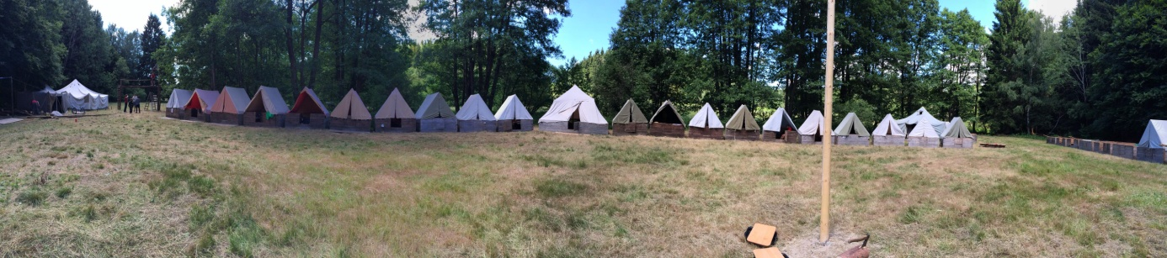
Ihned po příjezdu nedošlo k již zvyklému rabování stanů. Tentokrát se to neslo v klidnějším duchu – nejdříve prohlídka tábora, vysvětlování využívání kuchyně, nářaďáku, umístění later aj. Poté pokračovalo rozebírání stanů, kdy členové si zabrali stany vpravo od S10, vedení a návštěvy vlevo. Bronx byl první týden zcela opuštěn. (Jeden z táborových obvodů umístěn vpravo od jídelny, vyčnívající z táborové podkovy)
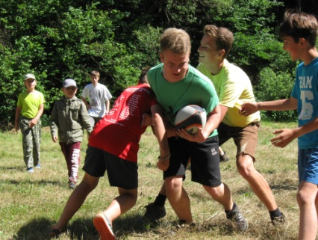
Kdo by první den očekával poklidnější režim, tak se jistě mýlil. Nedlouho po ubytování a rychlé svačiny následovalo rugby. A právě v jednom z jediných slunečných a teplých dnů – o tom ale později. Netrvalo ani 20 minut a první hráči začali odpadávat. Ať už vyčerpáním, tak díky zranění, či uřícením. Zbytek dne se ale už nesl v poklidnějším duchu. Po večerním nástupu nás čekalo opékání špekáčků, později chlebů (ať už zrajících ze staváku, tak čerstvých), tak i klasický večerní pokec. Spánek? Omyl! Po setmění se odehrávalo zahájení CTH – Dobývání Západu. V první etapě jsme se tedy vnesli do indiánského tábora pro zajatého Páju. Skupinky musely postupovat opatrně a tiše, aby je nepřepadly tlupy okolních indiánů. V totální tmě se členové plížili k zapáleným loučím za šeptání z lesů „Šakalaka“. (Sám jsem z toho měl špatný pocit ~ Vojta)
Druhý táborový den měly skupinky za úkol vymyslet název svého města (skupinky). Abych upřesnil, proč právě město – každá skupinka dostávala za etapy a zkoušky zlato, za které si mohla nakoupit budovy a sestavit na tvrdý papír své město. Skupinky tedy byly následující – Saint Joe’s Harbour ve složení Štístko, Řízek, Lukáš, Ondra, Mamut, následuje skupina Santa Woods ve složení Prokop, Slávka, Kuba, Kája, Honza, Čůča a poslední skupinka Poitiers ve složení Šotouš, Kozák, David a David, Matěj a Kuba. Kromě první etapy Wells Fargo, při které skupiny převážely člověka co neměl být zasažen proběhla i epická hra Pašeráci ze Santa Fe. Pašeráci měli za úkol převážet zboží z měst do jiných měst a patrola je zadržet a zboží zabavit. První kolo bylo tak vyčerpávající, že další již neproběhlo.

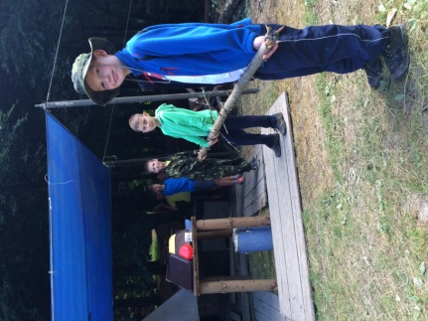
Jelikož se jednalo o začátek tábora, bylo zapotřebí dodělat a dostavět jisté stavby a maličkosti. Ať už se jednalo o Vojtovu věžičku (mimochodem Vojto, věžička byla zničena cca 11. den tábora), sušák, dodělání táborového kruhu, koncem týdne i zcela nový prototyp latrobudky.
„Zachtělo se mi obsadit Polsko“, tímto heslem dne začal další táborový den. Tento den by se dal označit v jistém smyslu za den sportovní. Nejen, že vypukla táborová olympiáda, která se netradičně rozdělila na více dní, ale začala i stavba branek a začaly se rýsovat první fotbalové týmy do Prales Ligy. Kromě těchto aktivit vzniklo i první pobuřující video, které jistě zanedlouho prolomí 10 000 zhlédnutí na Youtube. Ale den byl významný i z jiných důvodů – proběhla další etapa CTH zlatokopové, večer proběhl přepad od Šotků a dvou pohunků ze Sedmičky, ale hlavně se zde objevil první kůl ve spacáku. První obětí se stal Vojta.
Budíček následujícího dne byl právě díky zmíněnému přepadu posunut o hodinu. Následovaly další disciplíny v olympiádě, přepadnice stavěly další stany v Bronxu a proběhla další epická hra – dobývání tábora. Ale ne ledajaké. Útočníci se rozdělovali na tři druhy – střelce, štítaře a obléhající stroje, které měly za úkol zničit bránu projetím mezi věžemi a zničit pilíře katedrály, kde byli obránci nesmrtelní a bránili tábor. Ano, jednalo se o kůly, které se následující dva týdny záhadně objevovaly ve spacácích náhodných a nic netušících lidí. Odpoledne následovala vařící burgerová etapa a večer si prošli rádcovskou cestu Upír s Vojtou. (který dle svých slov zažil „nejzážitkovější“, kdy nevěděl, jestli vůbec po nějaké cestě jde).
Další den již bylo zapotřebí pomalu začít s přípravou táborového ohně. Byly vyslány první skupiny na chrastí a smůlu a pokácena obří souška, která nakonec nebyla využita, a musel být nalezen strom jiný. Díky nepříznivého počasí neproběhl Softball, který nahradil Bollywood (pouze název programu, nikoli filmu) – film z westernového prostředí, kde každá skupinka vymyslela část filmu a poté ho natočila. Film by měl být během prázdnin zveřejněn.
První táborák oproti loňskému roku proběhl jen v táborovém složení. Kromě příjezdu návštěvy, která přijela na druhý týden, se na táborák stavil i Čaroděj. Proběhla klasická surrealistická scénka v Lipově režii, kvíz, ve kterém Slávka porazil v seriozním vědomostním kvízu Bráchu 4:1 a po táborovém ohni si splnil svůj skautský slib Slávka.
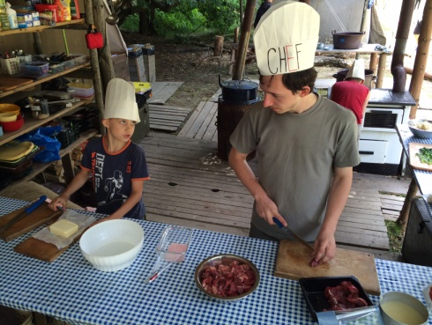
Kromě Prales Ligy, která probíhala na pozadí dne, se vyskytovala i jiná soutěž. A to soutěž vařící – o zlatou vařečku. V určité dny byl vybrán člen vedení/starší člen a za pomocí dvou pohunků uvařil táborový oběd. Ať už se jednalo o řízky, kari, segedín, či špízovou směs. Z blíže nespecifikovaných důvodů byla většina těchto jídel masová.
Den, ve kterém za normálních okolností je návštěvák se díky zrušení proměnil v den odpočinkový. To šlo poznat již předchozí den z denního rozkazu – Šlofíček, Filmíček, Helmíček a Šibíček. Táborníci odpočívali, psali dopisy domů, natáčeli scény do táborového filmu a relaxovali. Ten ale byl jen do večera, než se stalo TO. Přišlo TO, nechtělo TO pryč a nakonec děkujeme státní policii ČR, že TO odvezla.
Zde se bohužel objevuje den a půl díra, která nastala díky mému odjezdu do Prahy na školení. Díra, která bude během následujících dní s trochou štěstí zaplněna dobrou duší.
Po mém návratu se dotáčely poslední scény táborového filmu – konečné zúčtování mezi šerifem a cizincem. Poslouchám, jaké hrůzy si museli účastníci tábora protrpět v Lipově hře Vietcong, a pomalu si připravuji program, který následující den budu nejspíš mít.
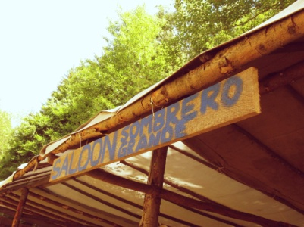
Večer téhož dne proběhlo tradičně kasino. Přesněji Saloon Sombrero Grande, kde si návštěvníci mohli vydělat nemalé peníze a utratit v místním baru, kde se míchaly všemožné dobré (ale i hnusné) drinky. Za zmínku jistě stojí Řízečkovo štěstí, kde při pravděpodobnosti 1 ku 12 (8,3 %) vyhrál veliké peníze. (Pravděpodobnost hodu jednoho čísla ze šesti a při druhém hodu 3 čísel z 6ti).
Nezbývalo již mnoho času do konce tábora a na řadu přišla „pokladová hra“. Využil jsem uvozovky, jelikož se nejednalo o pokladovou hru v klasickém smyslu. Táborníci se přenesli do doby, kde cestování časem není sci-fi a mají za úkol propašovat co nejvíce artefaktů z minulosti a prodat na černém trhu v přítomnosti. Nejdříve si ale musí vyřídit patřičné dokumenty. Díky nepříznivému počasí ale bohužel musela být hra zkrácena na jedno zaměstnání.
V noci (ano Brácho, ta noc, kdy byl veřejně zkrmen tvůj pamlsek), přišel druhý přepad. Unavení účastníci tábora z posledních sil chytají přepadníky, kteří si přijeli téměř k táboru autem a nehleděli příliš na nenápadnost. Po vzdání všech přepadnic se všechny krom Buřti vypravily zpět domů.
A jak se pomalu blížil konec tábora, bylo zapotřebí připravit i závěrečný táborový oheň. Skupinky se rozprchly do lesů, hledala se souška, uklízelo se kolem táborového kruhu. Ve stejný den již měli pomalu přijet rodiče, takže motivace všech připravujících byla příznivě vysoká. Rodiče si po příjezdu mohli vyzkoušet táborové aktivity, ať už hraní stolních her, hraní kolektivních sportů, tak i střílení z luku.
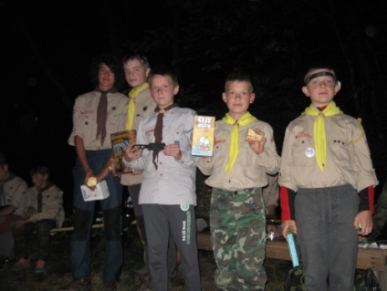
Netrvalo dlouho a padla noc. Během chvíle měl být zapálen táborový oheň, vyhlášeny ceny za bodování a CTH a ukončen letošní tábor. Chvíli to vypadalo, že táborák nevzplane, ale díky bravurní přípravě Slávky co by ohnivce a za zpěvu „Červená se“ vzplál poslední táborový oheň. Jistě za zmínku stojí první ohnivec Brácha, který hrdě udržoval nehořící pagodu. Během táboráku bylo vyhlášeno umístění v celotáborové hře, kde na prvním místě se umístila skupinka Saint Joe's harbour s 117 valouny zlata, na místě druhém skupinka Santa Woods se 110 valouny zlata a na posledním místě skupinka Poitiers se 101 valouny zlata. Jak sami vidíte, rozdíly byly minimální a všechny skupiny zaslouží uznání.
Poslední oficiální den tábora byl dnem odjezdovým – balilo, uklízelo a rodiče odváželi členy z tábora. Ale na co budeme vzpomínat?
Na půlnoční pojídání kávových sušenek,
na epické zahájení CTH za šeptání „Šakalaka“, které musím zmínit ještě jednou,
na první dny, kdy chtěl každý řezat dříví a mít dobrovolnou hlídku,
na Kozákovo neustálé zpívání blíže nespecifikované hymny,
na všechny produkty, které byly Snakovou rukou zničeny a natočeny,
na inspekci, která přijela během „brutální“ hry a které jsme si vůbec nevšímali,
na nejprsten, který byl udělen až čtvrtý den,
na táborový film, který se snad bude na první 3D promítat,
na Jendovy bludišťáky a show,
na Saloon Sombrero Grande,
na Mamutovo zaseknutí sekyry práce,
na střílení z luků, které se před táborem nakoupily,
na pořádek ve stanech, kdy nikdo kvůli bodování neletěl do potoka,
na Vojtovu věžičku, která držela jen silou vůle,
na skvělé nové stolní hry a především Krycí jména (čti Krysí jména),
na Snakovu bylinkovou zahrádku,
na spálené přezdívky Kozáka, Řízečka a Čůči,
na detektivku, kde měl Aaron zálusk na ženu s knírkem,
na celý tábor, který se vydařil!
Po přečtení tohoto zápisu doporučuji všem, kteří jsou zrovna doma nebo v okolí domova zkontrolovat svou postel, zda se pod peřinou nevyskytuje kůl.
Uvidíme se na zahajovací výpravě 2016!
